Лабораторная работа №1
Многопоточные оконные приложения
Задание 1. Написать приложение, которое в одном окне несколькими потоками (каждый поток своим цветом и на своем месте) рисует график функции согласно варианта.
Задание 2. Модифицировать приложение так, чтобы каждый поток создавал новое окно.
Вариант 9: x³+y³=3*a*x*y

Теоретическая часть
Многопоточность – это возможность программы выполнять несколько параллельных потоков внутри одного процесса. Каждый поток может выполнять свою часть кода независимо от других, но все они работают в рамках одной программы и могут разделять общие ресурсы (например, переменные, объекты).
Поток – это отдельная линия выполнения внутри программы, которая может работать параллельно с другими потоками, благодаря чему программа может выполнять несколько задач одновременно.
Преимущества многопоточности:
- Повышение производительности. Потоки могут выполняться параллельно на разных ядрах процессора, что ускоряет работу программы. Например, обработка большого объёма данных идёт быстрее, если разделить её между потоками.
- Более плавная работа программы. Благодаря потокам можно выполнять фоновые задачи без блокировки интерфейса. Например, пользователь может продолжать работать с программой, пока она загружает файлы или обрабатывает данные.
- Разделение задач. Разные потоки могут отвечать за разные части работы программы. Например, один поток получает данные, другой их обрабатывает, третий обновляет интерфейс.

Описание предметной области
Декартов лист – плоская алгебраическая кривая третьего порядка, удовлетворяющая уравнению x³+y³=3*a*x*y, где a – параметр, задающий размер кривой.
График функции имеет следующие особенности:
- Проходит через точку (0; 0) – начало координат
- Представляет собой «петлю», которая расположена в I координатной четверти, и «хвосты», расходящиеся во II и IV четвертях
- Имеет асимптоту – прямую x + y + a = 0. График стремится к данной прямой, но никогда её не пересекает
- График симметричен относительно прямой y = x
- По форме график напоминает лист, отсюда и такое название
Параметрическое уравнение имеет вид:
$\left\{\begin{aligned}x=\frac{3at}{1+t^{3}} \\ y=\frac{3at^{2}}{1+t^{3}}\end{aligned}\right.$, где t = tg φ
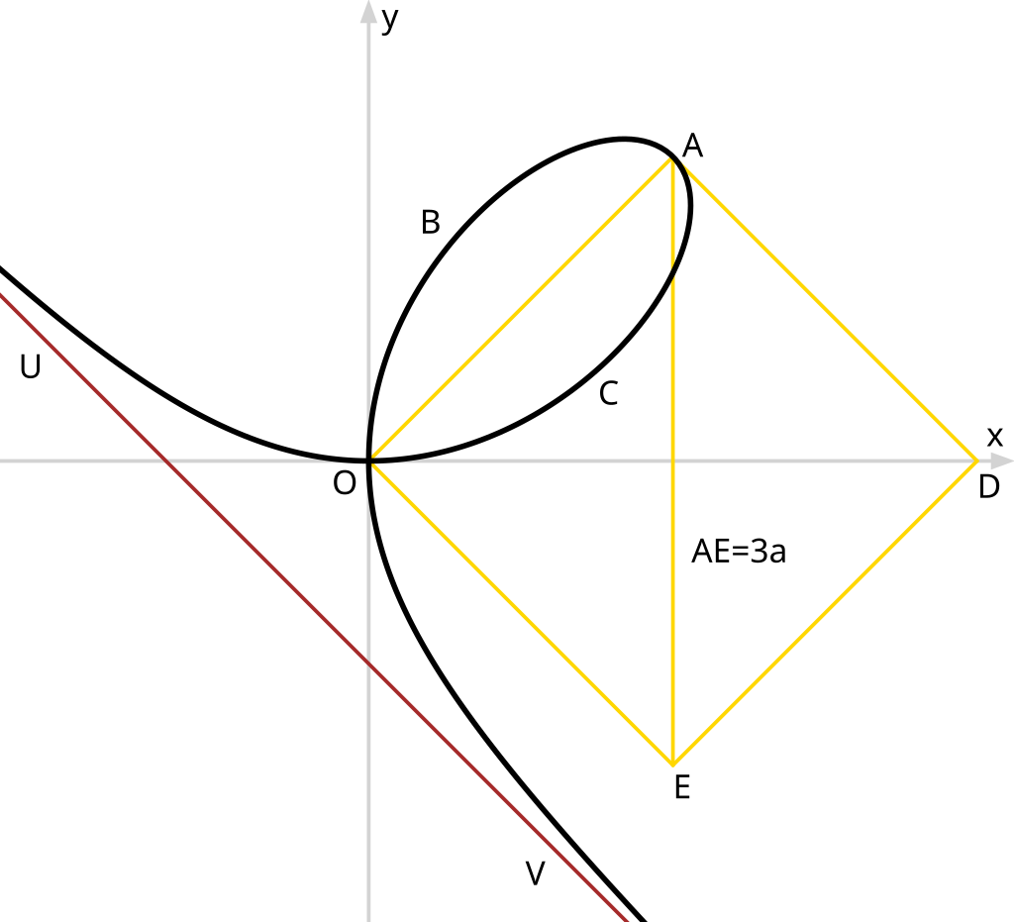

Текст программы
Задание № 1:
import javax.swing.*;
import java.awt.*;
import java.awt.image.BufferedImage;
// Класс Picture – рисует кривую "Декартов лист" на заданном холсте в отдельном потоке
class Picture implements Runnable {
private final DrawCanvas canvas; // Холст для рисования
private final double a; // Параметр кривой
private final double scale; // Масштаб (пиксели на единицу)
private final int originX; // Центр холста X
private final int originY; // Центр холста Y
private final int offsetX; // Сдвиг по X относительно центра
private final int offsetY; // Сдвиг по Y относительно центра
private final Color color; // Цвет кривой
// Конструктор – задаёт все параметры кривой и холста
public Picture(DrawCanvas canvas, double a, double scale, int originX, int originY, int offsetX, int offsetY, Color color) {
this.canvas = canvas;
this.a = a;
this.scale = scale;
this.originX = originX;
this.originY = originY;
this.offsetX = offsetX;
this.offsetY = offsetY;
this.color = color;
}
// Метод start() – создаёт новый поток и запускает run()
public void start() {
new Thread(this).start();
}
// Метод run() – рисует кривую
@Override
public void run() {
Graphics2D g2 = canvas.getBufferGraphics(); // Получаем графику буфера холста
if (g2 == null) return;
try {
// Включаем сглаживание линий и задаём толщину
g2.setRenderingHint(RenderingHints.KEY_ANTIALIASING, RenderingHints.VALUE_ANTIALIAS_ON);
g2.setStroke(new BasicStroke(2f));
// Запуск анимационного рисования кривой
drawFoliumAnimated(g2);
} finally {
g2.dispose(); // Освобождаем ресурсы графики
}
}
// Делим кривую на два сегмента для обхода разрыва при t = -1
private void drawFoliumAnimated(Graphics2D g) {
int step = 0;
step += plotRangeAnimated(g, -100.0, -1.001, Double.NaN, step);
step += plotRangeAnimated(g, -0.999, 100.0, Double.NaN, step);
}
// Рисование сегмента кривой с анимацией
private int plotRangeAnimated(Graphics2D g, double tStart, double tEnd, double tStep, int stepStart) {
int step = stepStart;
double t = tStart;
long lastRepaint = System.nanoTime();
final long frameNs = 25_000_000L; // интервал обновления экрана ~25 мс
int prevPx = Integer.MIN_VALUE;
int prevPy = Integer.MIN_VALUE;
// Основной цикл вычисления точек кривой
while ((tStart < tEnd && t <= tEnd) || (tStart > tEnd && t >= tEnd)) {
double dt;
// Определяем шаг по t
if (!Double.isNaN(tStep)) {
dt = tStep;
} else {
double at = Math.abs(t);
if (at < 2) dt = 0.0025;
else if (at < 5) dt = 0.005;
else if (at < 15) dt = 0.025;
else dt = 0.05;
if (tStart > tEnd) dt = -dt;
}
double denom = 1.0 + t * t * t;
if (Math.abs(denom) >= 1e-6) {
double x = (3.0 * a * t) / denom;
double y = (3.0 * a * t * t) / denom;
// Преобразование координат в экранные пиксели с учётом сдвига offset
int px = (int) Math.round(originX + offsetX + x * scale);
int py = (int) Math.round(originY + offsetY - y * scale);
// Синхронизация для многопоточного рисования
synchronized (canvas) {
g.setColor(color);
if (prevPx != Integer.MIN_VALUE) {
g.drawLine(prevPx, prevPy, px, py); // Соединяем точки линией
} else {
g.drawLine(px, py, px, py); // Рисуем первую точку
}
}
prevPx = px;
prevPy = py;
step++;
long now = System.nanoTime();
if (now - lastRepaint >= frameNs) {
canvas.repaint(); // Обновляем экран
lastRepaint = now;
}
}
try { Thread.sleep(1); } catch (InterruptedException ignored) {} // Пауза для плавности
t += dt;
}
canvas.repaint();
return step - stepStart;
}
}
// Класс DrawCanvas – холст с буфером для рисования
class DrawCanvas extends Canvas {
private final BufferedImage buffer;
public DrawCanvas(int width, int height) {
buffer = new BufferedImage(width, height, BufferedImage.TYPE_INT_ARGB);
Graphics2D g2 = buffer.createGraphics();
try {
g2.setColor(Color.WHITE);
g2.fillRect(0, 0, width, height); // Заливаем белым цветом
} finally {
g2.dispose();
}
}
// Возвращает объект Graphics2D для рисования на буфере
public Graphics2D getBufferGraphics() {
return buffer.createGraphics();
}
@Override
public void paint(Graphics g) {
g.drawImage(buffer, 0, 0, null); // Отображение буфера на экране
}
@Override
public void update(Graphics g) {
paint(g); // Избегаем мерцания при обновлении
}
}
// Главный класс Main – создаёт окно и запускает рисование кривых
public class Main {
public static void main(String[] args) {
SwingUtilities.invokeLater(() -> {
int width = 600;
int height = 600;
// Создание окна JFrame
JFrame window = new JFrame("Descartes Folium - Multi-threaded");
window.setDefaultCloseOperation(WindowConstants.EXIT_ON_CLOSE);
window.setSize(width, height);
window.setLocationRelativeTo(null); // Центр экрана
window.setResizable(false);
// Создание холста с буфером
DrawCanvas canvas = new DrawCanvas(width, height);
canvas.setBackground(Color.WHITE);
window.add(canvas, BorderLayout.CENTER);
window.setVisible(true);
double scale = 60.0;
int originX = width / 2;
int originY = height / 2;
// Создание трёх кривых с разными параметрами и сдвигами
Picture p1 = new Picture(canvas, 0.5, scale, originX, originY, 0, 0, Color.RED);
Picture p2 = new Picture(canvas, 1.0, scale, originX, originY, 0, 0, Color.GREEN);
Picture p3 = new Picture(canvas, 2.0, scale, originX, originY, 0, 0, Color.BLUE);
// Запуск кривых в отдельных потоках
p1.start();
p2.start();
p3.start();
});
}
}

Задание № 2:
import javax.swing.*;
import java.awt.*;
import java.awt.image.BufferedImage;
// Класс Picture – рисует кривую "Декартов лист" в отдельном окне и потоке
class Picture implements Runnable {
private DrawCanvas canvas; // Холст для рисования
private final double a; // Параметр кривой
private final double scale; // Масштаб (пиксели на единицу)
private int originX; // Центр холста X
private int originY; // Центр холста Y
private final Color color; // Цвет кривой
private final String title; // Название окна
private final int width; // Ширина окна
private final int height; // Высота окна
private final int posX; // Позиция окна на экране X
private final int posY; // Позиция окна на экране Y
private final int offsetX; // Сдвиг по X
private final int offsetY; // Сдвиг по Y
// Конструктор – задаёт параметры кривой и окна
public Picture(double a, double scale, Color color, String title, int width, int height, int posX, int posY, int offsetX, int offsetY) {
this.a = a;
this.scale = scale;
this.color = color;
this.title = title;
this.width = width;
this.height = height;
this.posX = posX;
this.posY = posY;
this.offsetX = offsetX;
this.offsetY = offsetY;
}
// Метод start() – создаёт поток и запускает run()
public void start() {
new Thread(this).start();
}
// Метод run() – создаёт окно и рисует кривую
@Override
public void run() {
try {
// Создание окна и холста в потоке
SwingUtilities.invokeAndWait(() -> {
JFrame w = new JFrame(title);
w.setDefaultCloseOperation(WindowConstants.EXIT_ON_CLOSE);
w.setSize(width, height);
w.setLocation(posX, posY); // Позиция окна на экране
w.setResizable(false);
DrawCanvas c = new DrawCanvas(width, height);
c.setBackground(Color.WHITE);
w.add(c, BorderLayout.CENTER);
w.setVisible(true);
this.canvas = c;
// Центр холста с учётом сдвига offset
this.originX = width / 2 + offsetX;
this.originY = height / 2 + offsetY;
});
} catch (Exception e) {
e.printStackTrace();
return;
}
Graphics2D g2 = canvas.getBufferGraphics();
if (g2 == null) return;
try {
// Включаем сглаживание и задаём толщину линии
g2.setRenderingHint(RenderingHints.KEY_ANTIALIASING, RenderingHints.VALUE_ANTIALIAS_ON);
g2.setStroke(new BasicStroke(2f));
drawFoliumAnimated(g2); // Анимационное рисование кривой
} finally {
g2.dispose();
}
}
// Делим кривую на два сегмента для обхода разрыва при t = -1
private void drawFoliumAnimated(Graphics2D g) {
int step = 0;
step += plotRangeAnimated(g, -100.0, -1.001, Double.NaN, step);
step += plotRangeAnimated(g, -0.999, 100.0, Double.NaN, step);
}
// Рисование сегмента кривой с анимацией
private int plotRangeAnimated(Graphics2D g, double tStart, double tEnd, double tStep, int stepStart) {
int step = stepStart;
double t = tStart;
long lastRepaint = System.nanoTime();
final long frameNs = 25_000_000L;
int prevPx = Integer.MIN_VALUE;
int prevPy = Integer.MIN_VALUE;
while ((tStart < tEnd && t <= tEnd) || (tStart > tEnd && t >= tEnd)) {
double dt;
if (!Double.isNaN(tStep)) {
dt = tStep;
} else {
double at = Math.abs(t);
if (at < 2) dt = 0.0025;
else if (at < 5) dt = 0.005;
else if (at < 15) dt = 0.025;
else dt = 0.05;
if (tStart > tEnd) dt = -dt;
}
double denom = 1.0 + t * t * t;
if (Math.abs(denom) >= 1e-6) {
double x = (3.0 * a * t) / denom;
double y = (3.0 * a * t * t) / denom;
int px = (int) Math.round(originX + x * scale);
int py = (int) Math.round(originY - y * scale);
synchronized (canvas) {
g.setColor(color);
if (prevPx != Integer.MIN_VALUE) {
g.drawLine(prevPx, prevPy, px, py);
} else {
g.drawLine(px, py, px, py);
}
}
prevPx = px;
prevPy = py;
step++;
long now = System.nanoTime();
if (now - lastRepaint >= frameNs) {
canvas.repaint();
lastRepaint = now;
}
}
try { Thread.sleep(1); } catch (InterruptedException ignored) {}
t += dt;
}
canvas.repaint();
return step - stepStart;
}
}
// Класс DrawCanvas – холст с буфером для рисования
class DrawCanvas extends Canvas {
private final BufferedImage buffer;
public DrawCanvas(int width, int height) {
buffer = new BufferedImage(width, height, BufferedImage.TYPE_INT_ARGB);
Graphics2D g2 = buffer.createGraphics();
try {
g2.setColor(Color.WHITE);
g2.fillRect(0, 0, width, height);
} finally {
g2.dispose();
}
}
public Graphics2D getBufferGraphics() {
return buffer.createGraphics();
}
@Override
public void paint(Graphics g) {
g.drawImage(buffer, 0, 0, null);
}
@Override
public void update(Graphics g) {
paint(g);
}
}
// Главный класс Main – создаёт три окна и запускает кривые
public class Main {
public static void main(String[] args) {
SwingUtilities.invokeLater(() -> {
double scale = 60.0;
// Создание трёх кривых в отдельных окнах с разными позициями
new Picture(0.5, scale, Color.RED,
"Descartes Folium - 1", 600, 600, 100, 80, 0, 0).start();
new Picture(1.0, scale, Color.GREEN,
"Descartes Folium - 2", 600, 600, 760, 120, 0, 0).start();
new Picture(2.0, scale, Color.BLUE,
"Descartes Folium - 3", 600, 600, 1420, 160, 0, 0).start();
});
}
}

Описание программы
Класс DrawCanvas – холст для рисования:
- buffer – изображение (BufferedImage), на котором хранится текущее состояние всех кривых.
- DrawCanvas(int width, int height) – конструктор: создаёт буфер заданного размера и заливает его белым цветом.
- getBufferGraphics() – возвращает объект Graphics2D для рисования на буфере.
- paint(Graphics g) – отображает буфер на экране.
- update(Graphics g) – вызывает функцию paint(g), чтобы избежать мерцания при обновлении окна.
Класс Picture – для рисования кривой:
- canvas – холст (DrawCanvas), на котором рисуется кривая
- color – цвет кривой
- a – параметр кривой
- scale – масштаб (пиксели на единицу)
- originX, originY – координаты центра
- offsetX, offsetY – сдвиг центра кривой относительно originX/originY
- title – название окна (только в задании № 2)
- width, height, posX, posY – размеры и позиция окна (только в задании № 2)
- Picture() – конструктор: задаёт холст, цвет, параметр кривой и масштаб (в задании № 1 также холст и центр, в задании № 2 – параметры окна)
- start() – создаёт поток и запускает метод run()
Метод run() – рисование кривой:
- В задании № 1 используется уже существующий холст, переданный через конструктор. В задании № 2 создается новое окно JFrame и холст DrawCanvas, вычисляется центр холста (originX, originY)
- Получает объект Graphics2D буфера через getBufferGraphics()
- Устанавливает сглаживание и толщину линии
- Делит кривую на два сегмента, чтобы обойти разрыв при t = -1
- Для каждого сегмента:
  - Вычисляет координаты кривой и переводит их в экранные пиксели (px, py), добавляя offsetX и offsetY к originX и originY
  - Рисует линию между предыдущей и текущей точкой на буфере, чтобы уже нарисованные точки не пропадали
  - Обновляет координаты предыдущей точки
  - Каждые 25 мс вызывает canvas.repaint(), чтобы показать обновление на экране
  - Пауза Thread.sleep(1) для плавности анимации
Класс Main – создание окна и запуск рисования кривых:
- В задании № 1 создаются окно JFrame и холст DrawCanvas с буфером того же размера, определяются центр холста (originX, originY), масштаб (scale)
- Создаются три объекта Picture с разными a, цветами и центрами
- Каждая кривая запускается в отдельном потоке через start()
- Холст обновляется автоматически после каждой серии точек за счёт буфера, создавая плавную анимацию

Результаты тестов
Поток № 1: красный цвет, a = 0,5, центр – (0; 0)
Поток № 2: зеленый цвет, a = 1, центр – (0; 0)
Поток № 3: синий цвет, a = 2, центр – (0; 0)
Задание № 1:
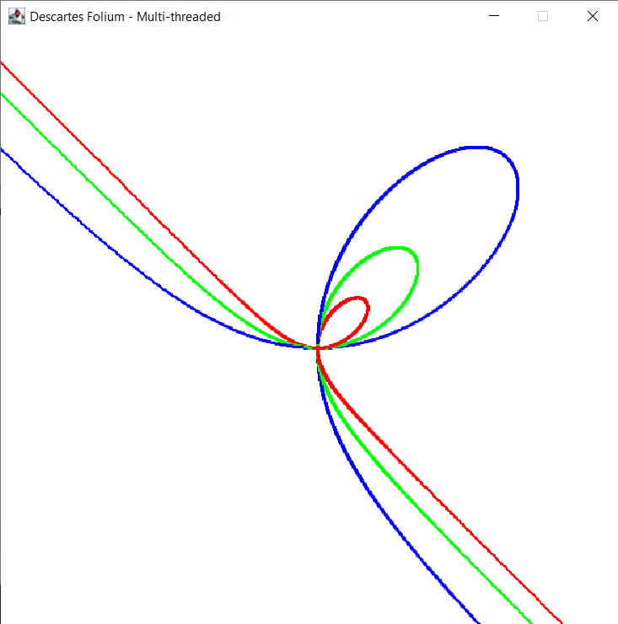
Задание № 2:
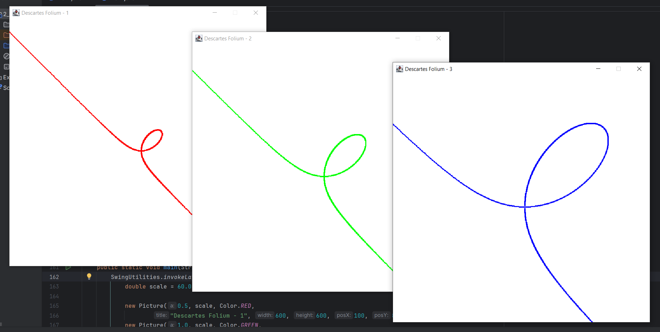
Поток № 1: желтый цвет, a = -1, центр – (-100; -100)
Поток № 2: оранжевый цвет, a = 2, центр – (0; 0)
Поток № 3: розовый цвет, a = -3, центр – (100; 100)
Задание № 1:
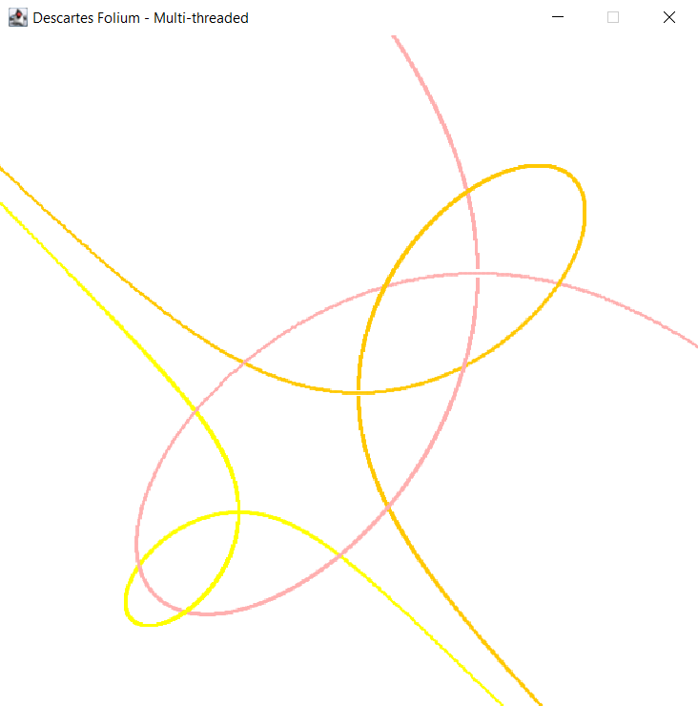
Задание № 2:
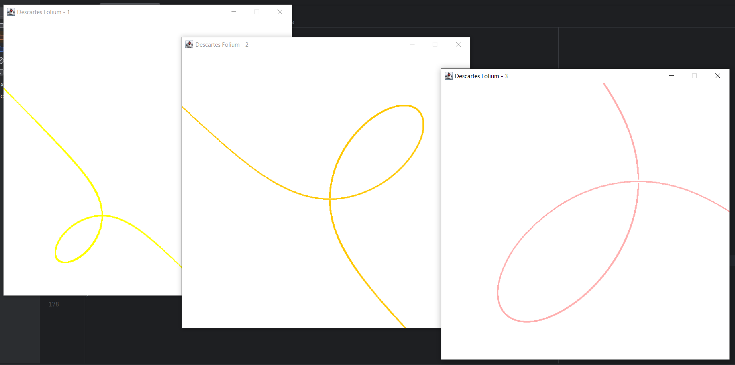
Вывод
В ходе выполнения лабораторной работы была создана программа, работающая в многопоточном режиме и рисующая график функции «Декартов лист»: 1 поток выводит 1 график. Реализовано 2 варианта программы – все потоки в одном окне и отдельное окно для каждого потока.

